**IoT aplicado à Agricultura de Precisão: Sistema de controle em Ambiente Agrícola**

**Thiago Henrique Sant’Ana1 e Wlamir de Almeida Passos2  (PFC1 e PFC2)**

1Formando em Engenharia de Automação e Controle, UNISAL, [th.grenan@gmail.com](mailto:th.grenan@gmail.com),

2Mestre em Engenharia Mecânica, UNISAL, [wlamir.passos@sj.unisal.br](mailto:wlamir.passos@sj.unisal.br)

*Resumo – Este artigo apresenta a pesquisa e o desenvolvimento de um sistema de monitoramento e controle de um cultivo agrícola. É objeto desta pesquisa a utilização do paradigma da Internet das Coisas (IoT) e conceitos de Big Data no contexto do agronegócio. Através de sensores e atuadores ligados à uma eletrônica embarcada de baixo custo e dotado de alguma inteligência, instalados no interior e no exterior do ambiente agrícola, é possível mensurar as variáveis de temperatura do ambiente e do solo, umidade do ambiente e do solo, dentre outros, integrando e somando valor aos conceitos da Agricultura de Precisão. Os algoritmos de controle deverão ser implementados na plataforma de IoT e Big Data, que também permitirá a interface com o usuário.*

***Palavras-chave****:* *Agricultura de precisão, agronegócio, IoT, instrumentação agrícola, hardware e software livre, big data.*

***Abstract*** *– This paper’s objective is the research and development of a control system to agricultural crop. The purpose of that is the utilization of the Internet of Things (IoT) and Big Data concepts on the Agribusiness context. The sensors and the actuators are connected in a low-cost embedded system, installed inside and outside from the agricultural environment, allowing the variables measurement like the ambient and soil temperature, the ambient and soil humidity and others, complementing and adding value to Precision Agriculture. The control algorithms should be implemented on the IoT and Big Data platform, which will also allow the user interface.*

***Keywords***: *Precision agriculture, agribusiness, IoT, agricultural instrumentation, open hardware, open software, big data.*

1. Introdução

A agricultura já foi a principal atividade econômica do Brasil, atualmente corresponde à 5,0% do PIB nacional (IBGE, 2016), no entanto o Agronegócio, termo que abrange toda a cadeia agrícola, da pesquisa cientifica até a comercialização (ARAÚJO, 2003), e conforme as Estatísticas e Dados Básicos de Economia Agrícola (MINISTÉRIO DE AGRICULTURA, 2017) corresponde, atualmente, à 23,5% de todo o PIB. De fato, o Brasil destaca-se no cenário internacional como um dos principais fornecedores de alimentos.

A agropecuária é a principal atividade econômica em 57% dos municípios do Brasil, 84% dos estabelecimentos relacionados à agricultura são da chamada agricultura familiar, ocupando 24,3% de toda área dedicada à agricultura, empregando mais 12 milhões de pessoas em todo o território nacional, são mais de 70% dos trabalhadores ditos rurais ([IBGE, 2006](http://servicodados.ibge.gov.br/Download/Download.ashx?http=1&u=biblioteca.ibge.gov.br/visualizacao/periodicos/50/agro_2006_agricultura_familiar.pdf)). Estes agricultores familiares apresentam variados perfis econômicos, do baixo poder aquisitivo e limitado acesso à tecnologias, até agricultores com grande vastidão de recursos.

A agricultura tropical é caracterizada por sua complexidade: várias safras por ano, integração das áreas de lavoura e de pecuária e de florestas, as pragas, bio-controles, doenças, erosão do solo e outras (KANG, 2016). Além disso, as preocupações tornam-se cada vez mais alarmantes no tocante à utilização de fertilizantes, agrotóxicos e no uso consciente e sustentável da água e dos demais recursos.

A agricultura no Brasil passou por uma fase dita tecnológica, no entanto tratou-se apenas da mecanização de partes do processo produtivo, atualmente as máquinas e sistemas, na grande maioria, operam individualmente e sem conexões (PEREIRA, 2013). A agricultura de precisão traz algum alento a esta situação, mas ainda opera, na maioria, isoladamente. Assim inúmeras aplicações na agricultura de precisão não geram dados ou suas informações não são devidamente armazenadas. Uma característica da agricultura no Brasil é a dificuldade de estrutura de redes nas áreas agrícolas.

O advento da internet trouxe enorme propulsão ao desenvolvimento tecnológico, inicialmente utilizada como ferramenta de busca de informação, ferramenta de leitura. A internet se revolucionou e tornou-se social, transacional, comercial, móvel. Atualmente a internet está em sua terceira e, talvez, mais disruptiva fase: a internet das coisas (IoT, do inglês *internet of things*), que também pode ser chamada de internet de todas as coisas. A IoT permite criar a conexão entre todas as coisas do mundo real, tornado virtual todos os aspectos físicos da vida, permitindo a cooperação entre as coisas, os objetos, criando novas aplicações e/ou serviços. Neste sentido, a pesquisa e desenvolvimento desafia a criar este mundo novo, onde o real, o digital e o virtual convergem para criar ambientes conectados, ambientes inteligentes, atualmente e amplamente difundidos os termos cidades, transportes, energia e carros inteligentes (VERMESAN, 2013).

Atualmente órgãos governamentais e privados tem procurado fomentar o desenvolvimento do agronegócio bem como do IoT, inclusive suas interconexões, à exemplo do Centro de Inovação no Agronegocio (CIAg), a EMBRAPA e o próprio ministério da agricultura (SOUZA, 2016). No entanto, estas duas áreas do conhecimento não são amplamente exploradas. Segundo análise de dados, das aproximadamente 4200 statups cadastradas apenas 26 possuem alguma relação com o agronegócio (ABSTARTUPS, 2017).

Apesar de não haver consenso exato sobre o termo *Big Data*, sensores gerando dados que são armazenados e geridos por um sistema de IoT também compõe o conceito de *Big Data* (FRANKS, 2012). A disponibilidade de Big Data para ao agronegócio, que possibilite a utilização das técnicas de mineração de dados para descobertas de novos padrões e geração de novo conhecimento (CARVALHO, 2004), pode permitir o uso eficiente dos recursos naturais, a redução dos custos de operação, entre outros valores agregados à cadeia do agronegócio.

Considerando o cenário descrito acima, este trabalho objetiva criar um protótipo de sistema de controle de uma agricultura. O projeto será uma pesquisa de laboratório, a metodologia terá caráter exploratório e experimental, após o plantio da cultura deverá ser instalado, todo o sistema sensorial, válvulas solenoides, luzes artificiais, exaustor e ventilador para o acondicionamento climático e físico. Os dados gerados por estes dispositivos serão processados numa plataforma de IoT e *Big Data*. Através da plataforma será possível ter acesso a toda informação gerada. O produtor rural ou o responsável pela parametrização do sistema poderá configurar o acionamento dos atuadores, permitindo ajustes de acordo com, a cultura cultivada, os padrões climáticos da microrregião, dentre outros.

1. Referencial Teórico
   1. A Internet das coisas

A internet das coisas, em inglês *Internet of Things (IoT),* mistura os domínios físicos e digitais, ampliando o alcance da tecnologia. Assim surgem inúmeras possibilidades com a capacidade de monitorar, digitalmente, as coisas no mundo físico, isto tem inspirado pessoas, empresas e governos ao redor do mundo em uma onda de inovação e possibilidades. (MANYIKA, 2015).

Ao cidadão comum, a IoT será percebida através das interações com os inúmeros ambientes, empresarial, doméstico, público. De acordo com Manyika (2015), algumas aplicações neste sentido foram desenvolvidas e possuem sólidos resultados positivos, a exemplo da saúde no tratamento e monitoramento de doenças crônicas, na manutenção preditiva, na interoperabilidade, nas casas inteligentes dentre outros. Estima-se que, utilizando, fomentando e ligando corretamente os mundos físico e digital em 2025 poderia gerar até US$11,1 trilhões por ano em valor econômico (MANYIKA, 2015).

A conectividade e interatividade são fundamentais num sistema de IoT. Pessoas, informações, processos e objetos geram dados, através de tecnologias que permitem sua conexão e interatividade de qualquer lugar, a qualquer tempo, utilizando quaisquer dispositivos, inclusive sensores e atuadores (LACERDA, 2015).

McEwen (2013) defini, de modo sintético, a seguinte equação (1) para Internet das Coisas:

(1)

oF: objeto físico;

ctrl: controladores;

sens: sensores;

act: atuadores;

sI: serviço de internet;

IoT: Internet das Coisas;

Conforme descrito por Lacerda (2015), um sistema IoT pode basear-se num modelo de referência, funcional e de arquitetura em camadas. A figura 1 ilustra o modelo de arquitetura de IoT.

Figura 1 - Arquitetura da IoT

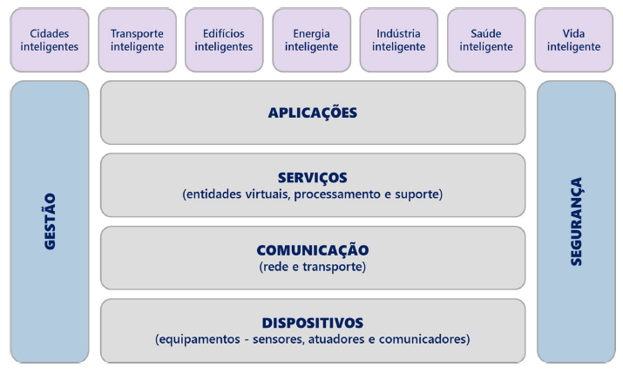

Fonte: Lacerda (2015).

As camadas de gestão e segurança, coordenam a interação entre dos grupos funcionais e são responsáveis pelos requisitos de segurança da rede. Os dados trafegam em ambas direções, do topo à base e vice-versa. A camada de dispositivos é a camada de percepção, é basicamente o *hardware* de sensoriamento do sistema de IoT. A camada de comunicação é responsável pelo transporte dos dados recebidos, é ela quem faz interface e integração dos dispositivos e das diferentes redes da IoT, pode utilizar-se de tecnologias sem fio (Wi-Fi, 3G, Bluetooth), e a cabo. A camada de serviços é a camada que realiza o monitoramento e processamento dos dados gerados pela camada de dispositivos, pode valer-se das tecnologias de armazenamento em nuvem, *big data*, mineração de dados, analise de dados dentre outras. E por fim a camada de aplicações abrange todos as inúmeras possibilidades do uso do IoT (LACERDA, 2015).

* 1. *Big Data*

Informações estão em toda parte. Os comentários em sites, o imenso e crescente volume das redes sociais, sistemas de bancos de dados de informação, os dados gerados pelas coisas conectadas, tudo isto compõe o *big data*, mas não limita-se a isto.

De acordo com Chen (2014), o conceito de Big Data é abstrato, apesar de sua consolidada importância, as opiniões divergem quanto à definição. O paradigma do *big data* pode ser definido através de três características: massas de dados geradas por inúmeros dispositivos, dados podem ou não ser estruturados e os dados somente apresentam utilidade se foram analisados.

De modo geral o termo big data refere-se à conjunto de dados que não podem ser percebidos, armazenados, gerenciados e processados, num período de tempo aceitável pelas tradicionais ferramentas de *software* e *hardware* da tecnologia da informação (TI).

No surgimento do *big data* um modelo 3Vs foi amplamente difundido e aceito como parte de sua definição:

1. Volume: refere-se a quantidade de informação, que é cada vez maior, dada a geração e coleta de dados;
2. Velocidade: diz respeito relação entre a geração massiva de dados, cada vez mais rápida, e à coleta destes dados que deve ser cada vez mais rápida e oportuna afim de maximizar o valor adicionado pelos dados;
3. Variedade: refere-se aos vários tipos de dados, estruturados ou não;

Chen (2014) descreve um quarto V, valor. Por sua vez Taurion (2013) descreve o quinto V, veracidade, conforme a seguir:

1. Valor: de acordo com Chen (2014) está diretamente relacionado com o crítico problema do *big* data, descobrir valores na imensidão dos dados de diversas tipos, de modo rápido. Também se relaciona ao valor monetário que aquele dado pode acrescentar à operação. Ter uma imensidão de dados que não pode ser utilizada afim de otimizar, inovar e gerar ganhos não é *big data* (TAURION, 2013)*;*
2. Veracidade: refere-se a confiabilidade dos dados, à sua autenticidade.

De acordo com Taurion (2013), existe outra questão que começa a ser debatida: a privacidade destes dados.

Nota-se que o tema é atual, assim como sua construção. No entanto o *big data* tornou-se realidade, inclusive o fomento para a geração de dados acerca de todas as coisas. As técnicas para a descoberta de valores e oportunidades também se aprimoram e utilizam conhecidas ferramentas à seu favor: estatística e, principalmente técnicas de inteligência artificial, esta área do conhecimento é denominada *Data Mining* ou Mineração de Dados (CARVALHO, 2014).

Atualmente os dados gerados por IoT não é parte dominante do conhecido *big data.* No entanto estima-se que em 2030 a quantidade de sensores conectados alcançará marca de 1 trilhão, então os dados gerados por estes dispositivos poderão ser a parte mais importante do *big data.*

Dados gerados por IoT apresentam as três características do paradigma do *big data*: (1) abundante terminais gerando massas de dados; (2) os dados gerados por IoT geralmente são semiestruturados ou não estruturados; (3) os dados de IoT necessitam de analise para terem utilidade.

* 1. Plataformas de Prototipagem *Open-Source*

O aberto (do inglês *open source*) surgiu como movimento organizado em meados da década de 1980, fomentado o compartilhamento e total disponibilidade do *software* e suas linhas de código (FOGEL, 2005).

Atualmente o conceito aberto estendeu-se ao *hardware*. Esta junção de *hardware* e *software* abertos tornou possível uma geração de plataformas de desenvolvimento de prototipagem rápida. Tornando possível também a prototipagem rápida na computação física, permitindo a criação de dispositivos, interativos e inovadores (BANZI, 2015).

Ainda segundo Banzi (2015), a filosofia aberta fomenta fóruns e comunidades para o compartilhamento generoso do conhecimento. Isto permiti a melhoria continua da plataforma além de incluir progressivamente mais adeptos, gerando um sistema que se mantém em crescente desenvolvimento.

Existem várias plataformas com variadas características. Umas das pioneiras neste campo é a Arduino.

Arduino é uma plataforma completa, incluindo o ambiente de desenvolvimento integrado (IDE, do inglês *Integrated Development Enviroment*). Foi criado na Itália com o objetivo de criar uma plataforma de baixo custo e de fácil manuseio (PINTO, 2011). Em conjunto com sua IDE, o Arduino e suas versões se popularizaram entre os entusiastas, *hobbystas* e empresas.

O Arduino UNO é uma das inúmeras versões disponíveis. Talvez a mais popular mais, é composto principalmente por um microcontrolador da família AVR.

Outras plataformas sugiram, outras se desenvolveram, atualmente a maioria das plataformas de desenvolvimento atuam dentro do conceito livre, e desenvolveram-se de modo permitir a utilização da IDE do Arduino para programação.

Dentre elas podemos citar: *Raspberry Pi, NodeMCU, Intel Edison, Banana Pi, Orange Pi,* dentre outras. Cada uma possui variadas liberações e características especificas. Apesar de serem de baixo custo, o preço tem grande variação entre as plataformas. De modo geral todas são capazes de manipular sensores e atuadores.

1. Projeto desenvolvido

O sistema de controle desenvolvido trata das variáveis que compõe um sistema agrícola. Baseado nas teorias apresentadas acima e resultado da automação concebida pela integração das áreas, de eletrônica, digital e embarcada, e das tecnologias da informação.

O estudo é composto por dois sistemas independentes e idênticos. Cada maquete foi construída de modo ter-se o controle sobre cada variável monitorada, com o mínimo de interferência externa. Deste modo simula-se uma estufa ideal, conforme mostrado na figura 2.

Figura 2: Maquete unidade agrícola

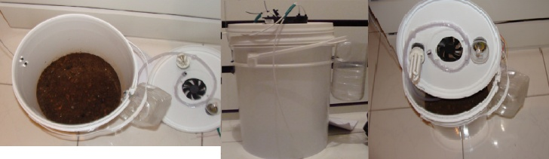

Fonte: Acervo do autor

Cada unidade permite colher variáveis de um meio agrícola, transmiti-las à um sistema de Big Data para armazenamento e então processa-las remotamente. O processamento remoto é realizado através de algoritmos alocados no sistema de Big Data (nuvem), completando o ciclo de IoT.

A resultante do processamento é a atuação, em tempo real, no meio agrícola alterando-o de acordo com o especificado. Não é foco deste trabalho as inúmeras possibilidades e diferentes técnicas para o controle das variáveis agrícolas, seria necessário conhecimento técnico especializado em agricultura. Todavia, este trabalho visa permitir a implementação de tais técnicas afim de melhoria e otimização do cultivo de culturas agrícolas.

As grandezas monitoradas, em cada uma das unidades, são: umidade relativa do ar interno, temperatura ambiente, temperatura do solo, umidade do solo, além da temperatura e umidade do ambiente externo às estufas.

Estes dados são disponibilizados na nuvem, através de técnicas de processamento e análise é possível controlar o ambiente através de alguns atuadores instalados na maquete, são eles: ventilador, exaustor, lâmpadas e um sistema de irrigação.

Neste projeto procurou-se trabalhar com materiais de baixo custo, preferencialmente reutilizados, sem prejudicar a pesquisa. Assim fomenta-se o uso consciente de recursos e demonstra-se que, ao nível de custo, a tecnologia está cada vez mais acessível.

Para a execução do projeto utilizou-se dos materiais e recursos, tanto de *software* quanto *hardware,* conforme a seguir.

* 1. **Recursos: *Hardware***

Para cada unidade, os seguintes recursos de *hardware* foram utilizados:

* 2 sensores de umidade e temperatura DHT11;
* 1 sensor de temperatura DS18B20;
* 1 sensor de umidade do solo;
* 1 ventilador;
* 1 exaustor;
* Sistema de irrigação;
* Sistema de iluminação;
* Modulo de Processamento;

**Sensor de Umidade e Temperatura DHT11**

O sensor utilizado para a medição de umidade e temperatura foi o DHT11, fabricante chinesa Aosong. Apesar da existência de outros sensores com melhores características técnicas, escolheu-se o DHT11 pela relação entre custo e especificações técnicas, suficientes para o projeto proposto.

O sensor apresenta as seguintes características para medição de umidade relativa:

* Escala: 20% a 80% umidade relativa;
* Repetibilidade: +/- 1% valor lido;
* Precisão: a 25ºC +/- 5% valor lido;
* Resolução: 16 bits.

Para medição de temperatura apresenta:

* Escala: 0ºC a 50ºC;
* Repetibilidade: +/- 0,2ºC;
* Precisão: +/- 2ºC;
* Resolução: 16 bits.

Dado as características da cultura agrícola é sabido que não serão atingidos níveis limites de umidade relativa ou temperatura, como veremos a seguir dada a taxa de transmissão à nuvem, a precisão é suficiente para validação do conceito proposto nesta pesquisa.

O sensor é composto por uma pequena resistência sensível à umidade e por termístor (NTC), conectados à um microcontrolador de 8 bits.

Este arranjo eletrônico do DHT11 possibilita uma interface simplificada, conhecida como *1-wire,* ou *single bus.*

*1-wire,* são conexões de comunicação entre dispositivos, onde por apenas um condutor elétrico trafega-se toda a informação. Deste modo é possível tratar eletricamente estas grandezas analógicas como digitais. A complexidade reside na programação para comunicação e interpretação dos dados.

**Sensor de Temperatura DS18B20**

Fabricado pela *Dallas Semiconductor* é um sensor de temperatura que atua entre -55ºC e 125ºC, com precisão de +/- 0,5ºC no intervalo de -10ºC a 85ºC.

Sensor atende sobremaneira as condições das quais será exposto.

Este sensor também é dotado de microprocessamento, através de um conversor analógico digital integrado, memórias e circuitos digitais, permitindo sua conexão via *single bus.* A figura 3 apresenta o diagrama de blocos do sensor.

Figura 3 – Diagrama de Blocos DS18B20

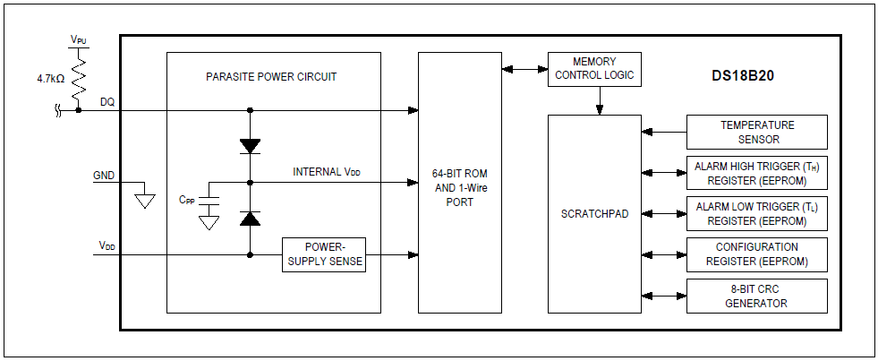

Fonte: *datasheet DS18B20* (2015)

**Sensor de umidade do solo**

O Sensor de umidade do solo, figura 4, é composto por uma sonda e um circuito comparador utilizando o circuito integrado (CI) LM393. A sonda é composta por duas hastes eletricamente independentes.

Figura 4: Sensor de umidade do solo

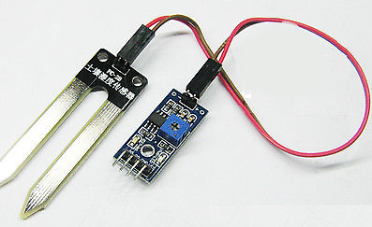

Fonte: acervo do autor

O princípio de funcionamento do sensor é a condutividade elétrica aparente. A umidade é função da resistência indiretamente calculada, que é definida pela equação (2):

(2)

Onde:

R = resistência elétrica;

*ρ* = resistividade elétrica;

L = comprimento da amostra;

A = área da secção transversal.

Este sensor tem aplicação conceitual apenas, dada suas características e limitações tais como: todos os componentes do sensor estão sujeitos à oxidação, inclusive as hastes, interferindo diretamente na medição.

Contudo é um sensor de muito baixo custo e facilmente encontrado. Portanto afim de minimizar o erro de medição e agregar alguma robustez e confiabilidade, duas técnicas foram aplicadas neste trabalho:

1. A calibração do sensor: determinação de 100% de umidade relativa do solo (URS) através da inserção em agua e consequente medição, e 0% de URS através da medição dos contatos secos no ar ambiente;
2. Implementado na programação a energização e leitura a cada 5 minutos do valor de umidade, reduzindo o tempo de uso.

**Ventilador e Exaustor**

Estes atuadores tem a principal finalidade de validar o conceito e fechar o sistema de IoT. O modulo de processamento recebe a informação da plataforma de IoT e reage através do acionamento destes.

Eles também têm a função de auxiliar no controle de umidade e temperatura ambiente, permitindo o condicionamento desejado pelo algoritmo de controle remoto.

Ambos são *air coolers* de computador reaproveitados, ou seja refrigerador a ar.

**Sistema de irrigação**

Composto por uma bomba imersa modelo Mini A fabricada pela Sarlobetter, utilizada principalmente para aquários. Tem capacidade para 4,9 KPa com ajuste de vazão entre 60 a 170l/h.

A bomba está alocada dentro de um taque de agua construído a partir de garrafa PET, conforme a figura 5. Além do tanque utilizou-se uma mangueira de 8mm de diâmetro com furos de aproximadamente 1mm ao longo de sua extremidade afim de garantir a dispersão do volume d’agua aplicado à cultura agrícola.

Figura 5: Sistema de Irrigação

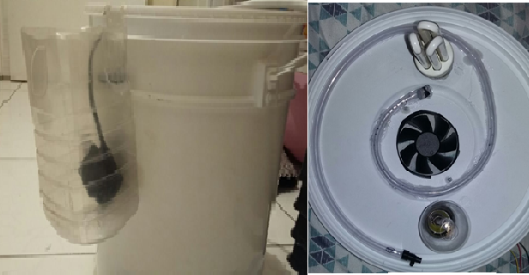

Fonte: Acervo do autor

**Sistema de iluminação**

Conforme figura 2 o sistema é fechado, construído para haver a mínima interferência do meio externo. Todavia para o cultivo de qualquer espécie de planta é necessário a luz. Portanto fez-se o uso de duas lâmpadas, o espectro da luz solar é extensamente amplo e de complexa reprodução. Neste trabalho utilizou uma lâmpada de LED para reprodução da luz no espectro azul (6500K) e uma halógena para reprodução do espectro vermelho (2700K).

Cultivos diferentes precisam de diferentes quantidades e espectros de luz. Portanto o acionamento das lâmpadas também é controlado pela plataforma de IoT, assim permite-se o melhor acondicionamento de acordo com a cultura cultivada.

**Modulo de Processamento**

Dentre as inúmeras possibilidades de módulos, ou de plataformas de prototipagem, escolheu-se para esta pesquisa a *NodeMCU.*

*NodeMCU* é um kit de desenvolvimento *open source*, equipado com um microprocessador, ESP8266, da chinesa *Espressif Systems,* suas principais características podem ser vistas na tabela (1), bem como um breve comparativo com outras plataformas disponíveis no mercado.

Tabela 1: Módulos de Processamento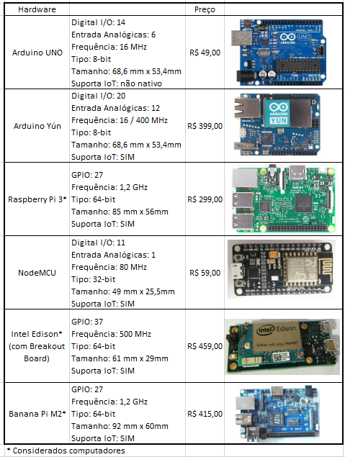

Fonte: acervo do autor

O NodeMCU possui uma disparada vantagem com relação ao custo-benefício, dos módulos que suportam de modo nativo IoT o custo dele é, no máximo, de 20% se comparado ao das demais plataformas. Além de ser open source e open hardware.

* 1. **Recursos: *Software***

Ide Arduino

Thing Speak

API

REST / MQTT

espectro da luz solar é extensamente amplo e de complexa reprodução. Neste trabalho utilizou uma lâmpada de LED para reprodução da luz no espectro azul (6500K) e uma halógena para reprodução do espectro vermelho (2700K).

Cultivos diferentes precisam de diferentes quantidades e espectros de luz. Portanto o acionamento das lâmpadas também é controlado

Trabalhos Futuros

Construção sensor de umidade do solo 4 pontos

Referências

ABSTARTUPS, **Associação Brasileira de Startups: Banco de Dados**. Disponível em: <<https://abstartups.com.br>> acessado em: 11 abr. 2017.

ARAÚJO, M. J. **Fundamentos do agronegócio**. 2. ed. São Paulo: Atlas, 2007.

BANZI, M., SHILOH, M. **Primeiros Passos com o Arduino.** 2 ed. Santos: Novatec. 2015

CARVALHO, L. A. V. **Datamining: a mineração de dados no Marketing, Medicina, Economia, Engenharia e Administração**. 4 ed. São Paulo: Erica, 2004.

CHEN, M.; Mao, S; Zhang, Y.; Leung, V.; **Big Data: Related Technologies, Challenges and Future Prospects**, **Springer Briefs in Computer Science**. Berlin: Springer. 2014

Datasheet DS18B20 acessado em 20 de março de 2017, disponível em: <http://datasheets.maximintegrated.com/en/ds/DS18B20.pdf>

FOGEL, K. **Producing Open Source Software - How to run a successful Free Software Project.** Sebastopol: O’Reilly, 2005.

FRANKS, B.; DAVENPORT, T. **Taming the big data tidal wave**. Nova Jersey: John Wiley & Sons, Inc., 2012.

IBGE, **Produto interno bruto dos municípios 2010-2014.** Rio de Janeiro: IBGE 2016. Disponível em: <<http://biblioteca.ibge.gov.br/visualizacao/livros/liv99051.pdf>> acessado em 11 abr. 2017.

IBGE, **Censo Agropecuário 2006**. Rio de Janeiro: IBGE 2006. Disponível em: < <http://biblioteca.ibge.gov.br/visualizacao/periodicos/50/agro_2006_agricultura_familiar.pdf>> acessado em 11 abr. 2017.

KANG, T. C. **O que será o Big-Data (e o IoT) na Agricultura**. In: Seminário de Agricultura de Precisão 2016. Disponível em: < [http://www.agriculturadeprecisao.org.br/upimg/ck/files/Tsen_-_Big_Data.pdf](http://www.agriculturadeprecisao.org.br/upimg/ck/files/Tsen_-_Big_Data.pdf%20) > acessado em 11 abr. 2017.

LACERDA, F. **Arquitetura da Informação Pervasiva: Projetos de ecossistemas de informação na Internet das Coisas**. Brasília: Universidade de Brasília, 2015.

MANYIKA, J. at al. **The internet of things: mapping the value beyond the hype.** McKinsey Global Institute Report, June. 2015. Disponível em: <<http://www.mckinsey.com/business-functions/digital-mckinsey/our-insights/the-internet-of-things-the-value-of-digitizing-the-physical-world>> acessado em 11 abr. 2017.

MCEWEN, A.; CASSIMALLY, H. **Designing the Internet of Things**. Chichester: Wiley, 2013.

Ministério de Agricultura**, Estatísticas e dados básico de economia agrícola** – fevereiro 2017. Ministério de Agricultura Pecuária e Abastecimento, 2017. Disponível em: < <http://www.agricultura.gov.br/assuntos/politica-agricola/todas-publicacoes-de-politica-agricola/estatisticas-e-dados-basicos-de-economia-agricola/PASTADEFEVEREIRO2017.pdf>> acessado em: 11 abr. 2017.

PINTO, M. C. **Aplicação de arquitetura pedagógica em curso de robótica educacional com hardware livre.** Rio de Janeiro: Universidade Federal do Rio de Janeiro. 2011.

SOUZA, K., GUTIERREZ, A. **BRASSCOM – XI Reunião da Comissão Brasileira de Agricultura de Precisão**. Brasília, 2016. Disponível em: < <http://www.agricultura.gov.br/assuntos/sustentabilidade/tecnologia-agropecuaria/agricultura-de-precisao-1/arquivos-de-agricultura-de-precisao/2016-28-06-iot-brasscom.pdf>> Acessado em: 11 abr. 2017.

PEREIRA, L. G. C. **Política Agrícola Brasileira: Breves Considerações**. Brasília: Consultoria Legislativa da Câmara dos Deputados, 2013.

TAURION, C. **Big Data**. Rio de Janeiro: Brasport, 2013.

VERMESAN, O.; FRIESS, P. (Org.). **Internet of Things: Converging Technologies for Smart Environments and Integrated Ecosystems**. 4. ed. Aalborg, Denmark: River Publishers, 2013.